**Хозяйственные средства (имущество) предприятия**

Экономическое содержание и структура хозяйственных средств. Хозяйственные средства, необходимые для осуществления предпринимательской деятельности, можно классифицировать по составу и по источникам их формирования (рис.2).

Основные и оборотные средства различаются по характеру участия в производственном процессе (длительное использование или потребление в течение одного производственного цикла) и по характеру переноса стоимости (по частям в течение длительного периода или в течение одного производственного цикла).

Привлеченные средства не являются собственностью предприятия, используются им временно в течение определенного срока, по окончании которого подлежат возврату за определенную плату (процент).

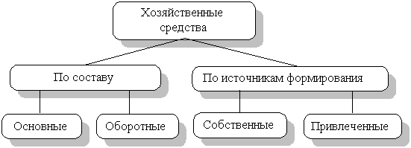

Рис. 2. Классификация хозяйственных средств

Классификация хозяйственных средств по составу приведена на рис. 3.

Данная классификация является основой для построения баланса, который представляет собой наиболее общую характеристику состава и размещения хозяйственных средств, источников их формирования и состоит из двух равных частей, называемых активом и пассивом.

Каждый элемент пассива и актива называется статьей баланса. Статьи баланса сгруппированы в активе в 3 раздела, в пассиве - в 2 раздела. Важнейшей особенностью баланса является равенство актива и пассива.

Совокупность основных и оборотных средств представляет активы предприятия. Экономическая интерпретация актива баланса заключается в следующем. С одной стороны, актив показывает состав, размещение и фактическое целевое использование средств предприятия. При этом основной упор делается на то, во что вложены финансовые ресурсы предприятия и каково функциональное назначение приобретенных хозяйственных средств. С другой стороны, актив представляет собой величину затрат предприятия, сложившихся в результате предшествующей производственной деятельности, финансовых операций и понесенных расходов ради возможных будущих доходов. То есть в активе отражены экономические ресурсы предприятия, которые способны приносить будущий доход.

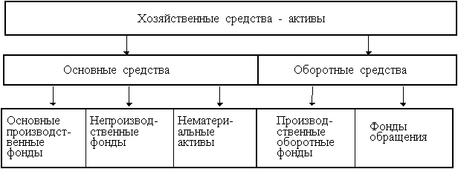

Рис. 3. Классификация хозяйственных средств по составу

Пассив баланса показывает, из каких финансовых источников образованы активы предприятия, то есть его хозяйственные средства, и по экономическому содержанию представляет собой капитал собственников предприятия и сумму обязательств предприятия:

Баланс характеризует хозяйственные средства на определенную дату. Итоги актива (пассива) баланса принято называть валютой баланса.

В процессе хозяйственной деятельности средства могут либо увеличиваться (на сумму полученной прибыли), либо уменьшаться (на сумму убытка). Поэтому актив и пассив баланса регулируются путем введения в пассив статьи "Прибыль" или введения в актив статьи "Убытки".